DIA 05 DE MARÇO DE 2021 - 7ª ANO E.F- TURMA A
“A vida é generosa para aqueles que acreditam nela. BOM DIA!”
FELIZ SEXTA-FEIRA!
1ª aula: 7:20h às 8:15h – PORTUGUÊS – PROFESSORA: TATYELLEN PAIVA
O link dessa aula será disponibilizado no grupo dos alunos.
A professora disponibilizará o roteiro no horário da aula.

- Durante a resolução dessas questões o professora Tatyellen vai tirar dúvidas no chat/whatsapp (992193687)
Faça foto das atividades que você realizou e envie para coordenação Islene(9.9150-3684)
Essa atividade será pontuada para nota.

2ª aula: 8:15h às 9:10h – MATEMÁTICA – PROFESSOR: DENILSON SOUSA
O link dessa aula será disponibilizado no grupo dos alunos.
1° passo: Resolva a Q 1 da página 70 (explore seus conhecimentos)
2° Passo: Enquanto realiza o 1° passo, acesse o link disponibilizado no grupo da sala no WhatsApp para ter acesso a sala de aula no Google Meet.
Obs.: o aluno que não conseguir ter acesso a videoconferência na plataforma Google Meet, deve fazer seguinte:
Resolva as questões de 2 a 5 da página 70. Acompanhe a correção no gabarito a seguir:
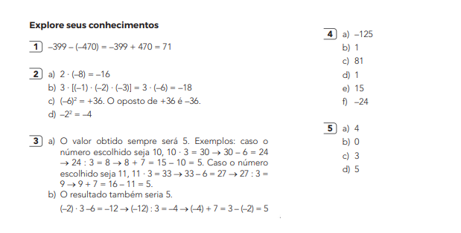

3° passo: Resolva a q. 6 da p. 71

- Durante a resolução dessas questões o professor Denilson vai tirar dúvidas no chat/whatsapp (991652921)
Faça foto das atividades que você realizou e envie para coordenação Islene (9.9150-3684)
Essa atividade será pontuada para nota.
Intervalo: 9:10h às 9:30h

3ª aula: 9:30h às 10:25 h – ARTE – PROFESSORA: TATYELLEN PAIVA
O link dessa aula será disponibilizado no grupo dos alunos.
A professora disponibilizará o roteiro no horário da aula.

Durante a resolução dessas questões o professora Tatyellen vai tirar dúvidas no chat/whatsapp (992193687)

Faça foto das atividades que você realizou e envie para coordenação Islene(9.9150-3684)
Essa atividade será pontuada para nota.

4ª aula: 10:25h às 11:20h- EDUCAÇÃO FÍSICA- PROFESSORA: SUANE
1º passo: Seguir as orientações da professora no grupo.
2° Passo: Assistir a videoaulahttps://drive.google.com/file/d/13Qet5B4smmP7Wcc6aI89CxQarIoL8PKK/view?usp=drivesdk
3° Passo: Comentário da aula no grupo.
IMPORTANTE: O conteúdo desta aula será utilizado para avaliação da 1° etapa. Incluiremos a data no calendário de provas.

Durante a resolução dessas questões o professora Suane vai tirar dúvidas no chat/whatsapp (987608151)

Faça foto das atividades que você realizou e envie para coordenação Islene(9.9150-3684)
Essa atividade será pontuada para nota.

BOM FINAL DE SEMANA!!

